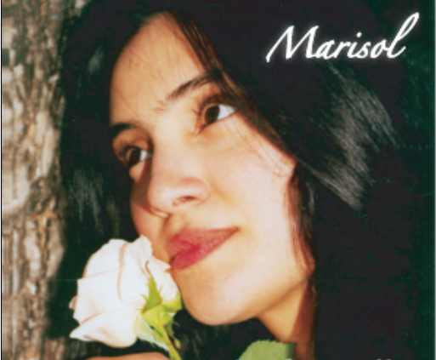

Curriculum

Marisol Alicia D´angelis

Datos Personales

- Edad: 25 años.
- DNI: 28.069.044
- Fecha de nacimiento: 02/07/1980
- Domicilio: Álvarez Thomas 286 (Hurlingham).
- CP: (1686). Buenos Aires.
- Teléfonos particulares: 4662-7124 / 1554644064
- E-mail: marisoldangelis@hotmail.com
- E-mail alternativo: marisol_d2002@yahoo.com.ar

CUIL: 27-28069044-4

Introducción:

Oriunda de la cuidad de La Plata desde la corta edad de siete años, cuando sus padres le regalaron su primera guitarra, ha empezado a caminar por este sendero fabuloso y mágico que nos regala la música.

Con poco mas de 17 años de canto ha participado en distintos escenarios, eventos, certámenes que hay en nuestro país, entre algunos de ellos:

- 1º Festival de la Tradición de la Cámara de Comercio, Industria y Actividades Independientes de Virreyes.
- Finalista del certamen Pre – Ayacucho 2000
- 1º Encuentro Provincial del Canto Nativo
- Participación en “La Noche de la Mujer” organizada por Charavon Producciones Artísticas, en la localidad de Martínez.
- 88 Aniversario de Munro, organizada por la Asociación Amigos de Munro.
- Finalista del PRE – Baradero 2005 – Sub – Sede San Martín.
- Finalista del certamen PRE –Cosquin Sub Sede Ituzaingo 2004 – 2005
- Festival de la artesanía
- Fiador de José C Paz
- Laso de San Isidro (Conducción y también como solista vocal femenina).
- Centro Cultural Leopoldo Marechal
- Aniversario de la Ciudad de Morris (1998).
- Club central Norte
- 25 de mayo, plaza de Merlo 1995 – Municipalidad de Merlo.
- Certamen organizado por la radio Belgrano y el Programa de Julio Marvi .

Desde sus comienzos ha sido invitada a una gran cantidad de programas de radio y
televisión en donde además de cautivarnos con su hermosa voz ha compartido su historia
con la gente para que la conozcan también como persona.

Algunos nombres de las radios y programas televisivos en donde tubo entrevistas y presento además su trabajo:

Radios: Folclorisimo –Mi país – Estirpe Nacional – FM Podestá 98.9 – Radio ciudad de Morris – FM corazón – Radio Nahuel – Radio Mística – La voz del oeste, de Merlo – Programa de Añese junto a Negrín Andrade – Radio Center – FM Apuntes – Radio de Entre Ríos, Colón.

Programas: Canal 4 de Lanus – Canal 8 y 10 de Entre Ríos – Canal 4 Podestá – Canal 98 de Moreno – Canal 5 de Capital Federal – Canal 4 de Castelar – Canal 4 de Virreyes con la conducción de Dante Lagos.

Cualidades:

Aprendió muchas cosas estudiando canto, pero una de las cualidades más importantes de Marisol es la responsabilidad a la hora de subir a un escenario.
Con conocimientos previos y pudiendo transmitir lo que ella siente como entrega necesaria de su parte al sentimiento que puso el autor sobre una hoja cuando interpreta un tema, y nos cuenta a su manera de que trata la historia.
Esa es su opinión al momento de cantar frente a un escenario, independientemente de la técnica vocal.

Nota personal:

...“Para mí la música es una materia que nunca terminaré de aprender por lo especial y hermosa que es.
Con respecto a la fama no es el objetivo que persigo. Me gustaría vivir de la música pero solo para estar mas tiempo con ella.
Es vital porque me energiza y al mismo tiempo suaviza los dolores del alma.
Si no existiera la música, mi propia vida sería distinta pues en ella hay palpitaciones, magia, color con alegría y todo cuanto significa la melodía y sus letras representan o definen la vida misma”...

